# Spletne aplikacije Vaja 13

|  |
| --- |
| ***Teme:***   * ***Posredovanje, branje podatkov*** * ***GET*** * ***Forma – input text, number, submit, reset, color*** * ***Regularni izraz*** |

**Naloga 1**

Napišite program, ki omogoča vpis dveh števil iz intervala [1..10], ki predstavljata število vrstic in število stolpcev tabele. Nato se izbere še barva diagonalnih celic in barva ostalih celic tabele. Po kliku gumba **Izriši** se izriše ustrezno oblikovana HTML tabela. Če število vrstic ni enako številu stolpcev, so diagonalni elementi tisti, pri katerih sta indeksa vrstice in stolpca enaka. Testiranje izvedite z brskalnikom Google Chrome in še z enim drugim brskalnikom (Edge,Opera…).

1. Za vnos podatkov uporabite elemente tipa text. Validacijo podatkov izvedite na strani odjemalca (html ali JS) IN na strani strežnika (PHP).

<form action="table.php" method="POST">

<label for="stolpci">Vnesi število stolpcev:</label>

<input type="text" name="stolpci" pattern="^([1-9]|10)$" required><br>

<label for="vrstce">Vnesi število vrstic:</label>

<input type="text" name="vrstce" pattern="^[0-9]$" required><br>

<label for="barva-diagonale">Vnesi barvo diagonale:</label>

<input type="color" name="barva-diagonale" required><br>

<label for="barva-ostale">Vnesi barvo ostalih celic:</label>

<input type="color" name="barva-ostale" required><br>

<input type="submit" value="Izrisi">

1. Za vnos podatkov uporabite elemente tipa number in color. Validacijo izvedite le strani strežnika.

if (

!isset($_POST["vrstce"]) || !isset($_POST["stolpci"]) ||

$_POST["vrstce"] < 1 || $_POST["vrstce"] > 10 ||

$_POST["stolpci"] < 1 || $_POST["stolpci"] > 10

) {

header("Location: " . $_SERVER['HTTP_REFERER']);

exit();

}

echo '<table>';

for ($i = 0; $i < $_POST["vrstce"]; $i++) {

echo '<tr style="height: 100px;">';

for ($j = 0; $j < $_POST["stolpci"]; $j++) {

if ($i == $j) {

echo '<td style="width:100px; background-color: ' . $_POST["barva-diagonale"] . ';">';

} else {

echo '<td style="width:100px; background-color: ' . $_POST["barva-ostale"] . ';">';

}

echo '</td>';

}

echo '</tr>';

}

echo '</table>';

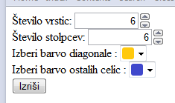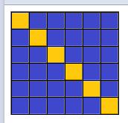Primer delovanja za b) inačico naloge:

**Naloga 2**

Izdelajte uporabniški vmesnik, preko katerega uporabnik vnese podatke za izdelavo dveh tabel. Uporabnik vnese spodnjo in zgornjo mejo intervala celih števil, iz katerega se generirajo naključne vrednosti, s katerimi polnimo tabeli. Uporabnik določi, da bo generiranih vsaj 20 ali več naključnih števil in katero število bo osnova za večkratnike. Vnosna elementa za interval vrednosti naj bosta tipa number, ostala dva pa text. Zahtevana oblika uporabniškega vmesnika:

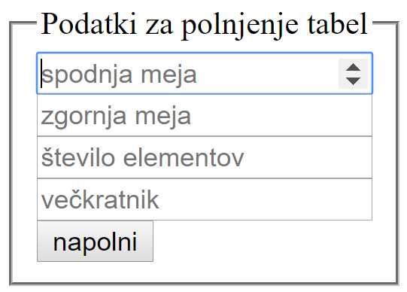

Vpisane podatke naj prejme skripta, ki s pomočjo funkcije ustvari n naključnih števil iz izbranega intervala. Večkratnike števila k vnesite v tabelo $delitelji, ostala števila vnesite v tabelo $ostala.

Validacijo izvedite na strani odjemalca (na formi - front-end) in na strani strežnika (v skripti PHP).

Nato s pomočjo funkcije izpišite vsebini tabel in število elementov obeh tabel. Pričakovana oblika izpisa, če je Primer izpisa, če so vnesene vrednosti:

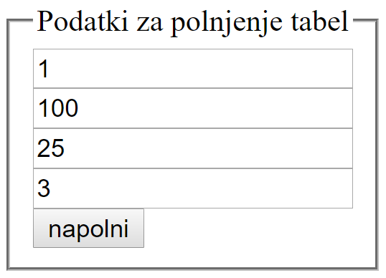

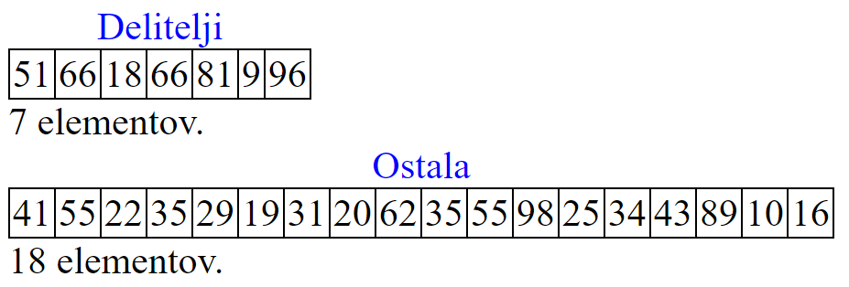

Vnosnemu obrazcu dodajte element, ki omogoča izbiro urejenega ali neurejenega načina izpisa podatkov (Predlog: uporabite element radio) in še 2 elementa, s katerima uporabnik izbere barvo izpisa za delitelje in barvo izpisa za ostala števila. Ustrezno predelajte skripto, ki prejme vnesene podatke.

<!DOCTYPE html>

<html lang="en">

<head>

<meta charset="UTF-8">

<meta name="viewport" content="width=device-width, initial-scale=1.0">

<title>Vaja13.2</title>

</head>

<body>

<form action="generator.php" method="post">

<input type="number" name="spodnja-meja" placeholder="spodnja meja" required><br>

<input type="number" name="zgornja-meja" placeholder="zgornja meja" required><br>

<input type="text" name="st-elementov" placeholder="stevilo elementov" pattern="^\d+$" required><br>

<input type="text" name="veckratniki" placeholder="veckratniki" pattern="^\d+$" required ><br>

<label>Način izpisa:</label><br>

<input type="radio" id="urejeno" name="nacini-izpisa" value="urejeno" checked>

<label for="urejeno">Urejeno</label><br>

<input type="radio" id="neurejeno" name="nacini-izpisa" value="neurejeno">

<label for="neurejeno">Neurejeno</label><br>

<input type="color" id="barva-deljitelji" name="barva-deljitelji" value="#ff0000"><br>

<input type="color" id="barva-ostala" name="barva-ostala" value="#0000ff"><br>

<input type="submit" value="napolni">

</form>

</body>

</html>

<?php

if (

!isset($_POST['spodnja-meja']) ||

!isset($_POST['zgornja-meja']) ||

!isset($_POST['st-elementov']) ||

!isset($_POST['veckratniki']) ||

$_POST['st-elementov'] < 20

) {

header("Location: " . $_SERVER['HTTP_REFERER'] . "?error=invalid_input");

exit();

}

$naciniIzpisa = $_POST['nacini-izpisa'];

$barvaDeljitelji = $_POST['barva-deljitelji'];

$barvaOstala = $_POST['barva-ostala'];

function generator()

{

$n = $_POST['st-elementov'];

$deljitelji = [];

$ostala = [];

for ($i = 0; $i < $n; $i++) {

$x = rand($_POST['spodnja-meja'], $_POST['zgornja-meja']);

if ($x % $_POST['veckratniki'] == 0) {

array_push($deljitelji, $x);

} else {

array_push($ostala, $x);

}

}

return [

'deljitelji' => $deljitelji,

'ostala' => $ostala

];

}

$result = generator();

if ($naciniIzpisa === 'urejeno') {

sort($result['deljitelji']);

sort($result['ostala']);

}

echo "<h2>Večkratniki:</h2>";

echo '<table style="border: 1px solid black; border-collapse: collapse;"><tr>';

foreach ($result['deljitelji'] as $el) {

echo '<td style="border: 1px solid black; border-collapse: collapse; background-color: ' . $barvaDeljitelji . ';">' . $el . '</td>';

}

echo '</tr></table>';

echo "Število večkratnikov: " . count($result['deljitelji']) . "<br>";

echo "<h2>Ostala števila:</h2>";

echo '<table style="border: 1px solid black; border-collapse: collapse;"><tr>';

foreach ($result['ostala'] as $el) {

echo '<td style="border: 1px solid black; border-collapse: collapse; background-color: ' . $barvaOstala . ';">' . $el . '</td>';

}

echo '</tr></table>';

echo "Število ostalih števil: " . count($result['ostala']) . "<br>";

**Naloga 3**

Napišite program, ki omogoča vnos besede dolžine najmanj 5 in največ 20 znakov. Nato skripta, ki dobi vpisani podatek, izpiše po abecedi prvo in zadnjo besedo, ki se lahko sestavi s kombinacijo dobljenih črk. Zahtevana oblika uporabniškega vmesnika in izpisa:

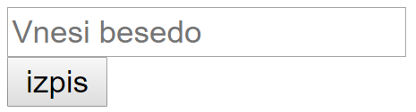

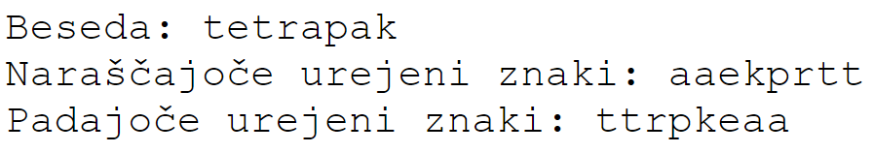

Opomba: z regularnim izrazom zagotovite, da je dovoljen vnos malih črk angleške abecede in črk čšž. Več informacij o uporabi atributa pattern dobite na <https://developer.mozilla.org/en-US/docs/Web/HTML/Attributes/pattern>. Validacijo izvedite na strani odjemalca (na formi - front-end) in na strani strežnika (v skripti PHP).

<form action="beseda.php" method="post">

<input type="text" name="beseda" placeholder="Vnesi besedo" pattern="^[a-zčšž]{5,20}" required><br>

<input type="submit" value="Izpis">

</form>

<?php

if (

!isset($_POST["beseda"]) ||

!preg_match("/^[a-zčšž]{5,20}$/", $_POST["beseda"])

){

header("Location: " . $_SERVER['HTTP_REFERER']);

exit();

}

$beseda = $_POST["beseda"];

echo "Beseda: {$beseda}<br>";

$beseda = str_split($beseda);

sort($beseda);

echo "Naraščujoče urejeni znaki: ";

foreach($beseda as $el){

echo $el;

}

echo '<br>';

rsort($beseda);

echo "Padajoče urejeni znaki: ";

foreach($beseda as $el){

echo $el;

}

?>

**Naloga 4**

a) Napišite programček, ki bo deloval kot pretvornik temperatur med merskima enotama Celzij in Farenheit. Za pretvorbo napišite funkciji z uporabo formul:

* + 0C=(0F - 32)* (5/9) in
  + 0F= 0C * 9/5 + 32

Izpis rezultata naj bo formatiran (dve decimalki, oznaka za stopinje).

Zahtevana oblika uporabniškega vmesnika:

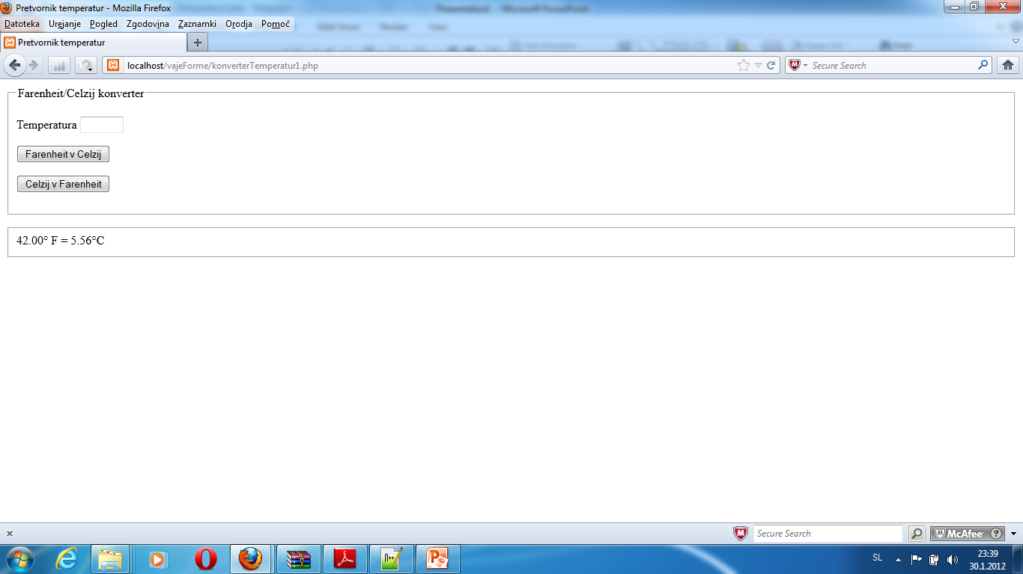

<form method="POST" action="">

<label for="temperatura">Temperatura</label>

<input type="number" name="temperatura" required><br>

<input type="submit" name="convert" value="Farenheit v Celzij">

<input type="submit" name="convert" value="Celzij v Farenheit">

</form>

<?php

if ($_SERVER['REQUEST_METHOD'] === "POST") {

if (isset($_POST['temperatura'])){

$temperatura = $_POST['temperatura'];

$conversion = $_POST['convert'];

if ($conversion === "Celzij v Farenheit") {

$rezultat = $temperatura * 1.8 + 32;

echo "<p>$temperatura °C = $rezultat °F</p>";

} else if ($conversion === "Farenheit v Celzij") {

$rezultat = ($temperatura - 32) / 1.8;

echo "<p>$temperatura °F = $rezultat °C</p>";

}

}

}

?>

b) Dopolnite prejšnji program tako, da bo delal kot pretvornik temperatur med merskimi enotami: Celzij, Farenheit in Kelvin. Uporabnik vpiše temperaturo in izbere merski enoti, med katerimi izvaja pretvorbo. Nova oblika uporabniškega vmesnika:

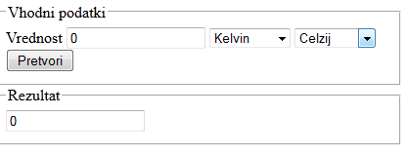

*Programe prekopirajte pod navodila posamezne naloge. V glavo poročila zapišite ime, priimek, razred in datum. Poročilo oddajte v nabiralnik. Skrajnji rok za oddajo poročila v nabiralnik spletne učilnice je takoj po izvedeni vaji.*